Учреждение образования

«БЕЛОРУССКИЙ ГОСУДАРСТВЕННЫЙ ТЕХНОЛОГИЧЕСКИЙ УНИВЕРСИТЕТ»

Отчёт по дисциплине:
«Введение в разработку программного обеспечения»

Студент: Вазюра А.И.
ФИТ 1 курс 2 группа
Преподаватель: Лыкова Ю.Д.

Ответы на вопросы по лабораторной 5(отладка) учебного предмета ВРПО.

1. Назначение отладчика VC++
Обнаружение и устранение ошибок в программе путём пошагового анализа её выполнения.

2. Основные возможности отладчика VC++
- Пошаговое выполнение кода
- Установка точек останова
- Просмотр значений переменных
- Работа с памятью, регистрами, стеком
- Отображение дизассемблированного кода

3. Что такое точка останова?
Метка в коде, при достижении которой выполнение программы приостанавливается.

4. Способы установки точек останова
- Щелчок слева от строки кода
- Горячая клавиша F9
- Через контекстное меню или окно Breakpoints

5. Способы запуска отладчика
- F5 (Start Debugging)
- Ctrl+F5 (Start Without Debugging)
- Через меню Debug → Start Debugging

6. Основные возможности управления режимами отладки
- Пошаговое выполнение (F10/F11)
- Продолжение (F5)
- Выход из функции (Shift+F11)
- Установка/удаление точек останова

7. Способы отображения значений переменных
- Окно Locals (Локальные)
- Окно Watch (Контрольные значения)
- Окно Autos (Видимые)
- Наведение мыши на переменную
- Окно Memory

8. Назначение отладочных окон Debuggerа
Показ текущих значений переменных, состояния памяти, стеков вызовов, регистров, дизассемблированного кода.

9. Для каких целей используется окно памяти?
Просмотр содержимого оперативной памяти по конкретным адресам или переменным.

10. Для каких целей используется окно регистров?
Отображение значений регистров процессора во время выполнения программы.

11. Для каких целей используется окно дизассемблированного кода?
Анализ машинных инструкций, особенно при отсутствии исходного кода.

12. Что отражается в окне дизассемблированного кода?
Низкоуровневые инструкции процессора, соответствующие текущему участку выполнения программы.
Задание 4
Просмотреть/изменить значение некоторой переменной в памяти

ДО изменения
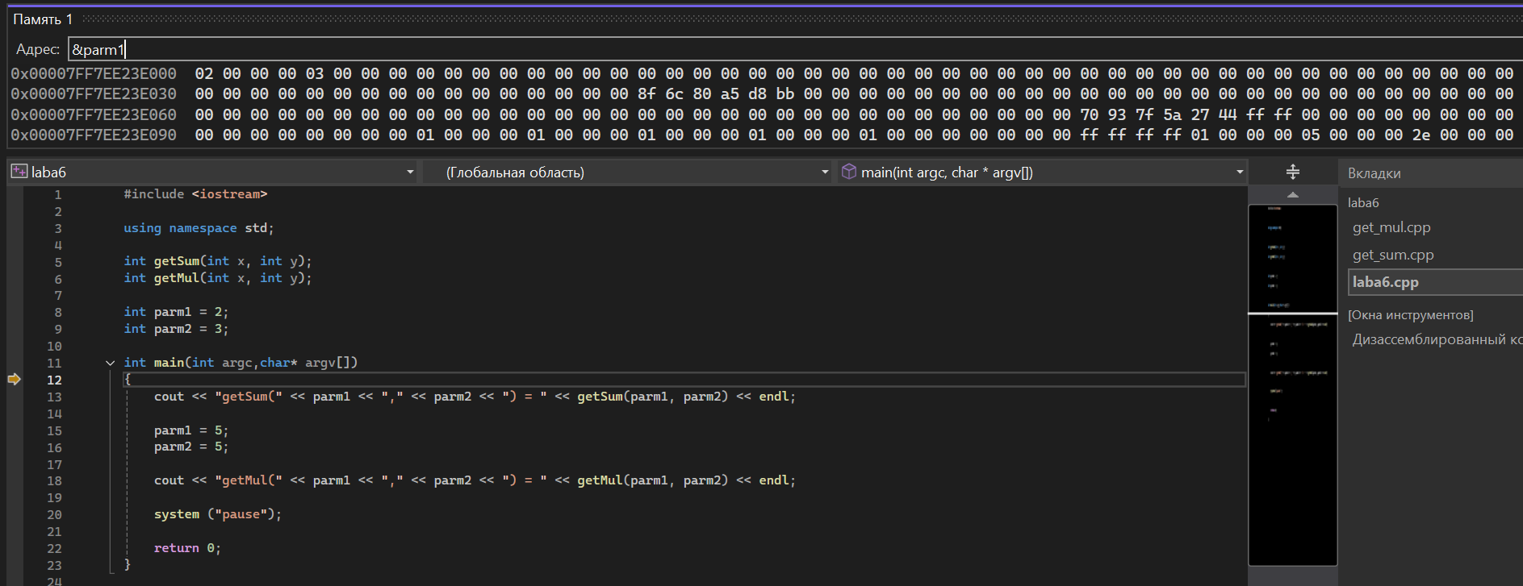
После
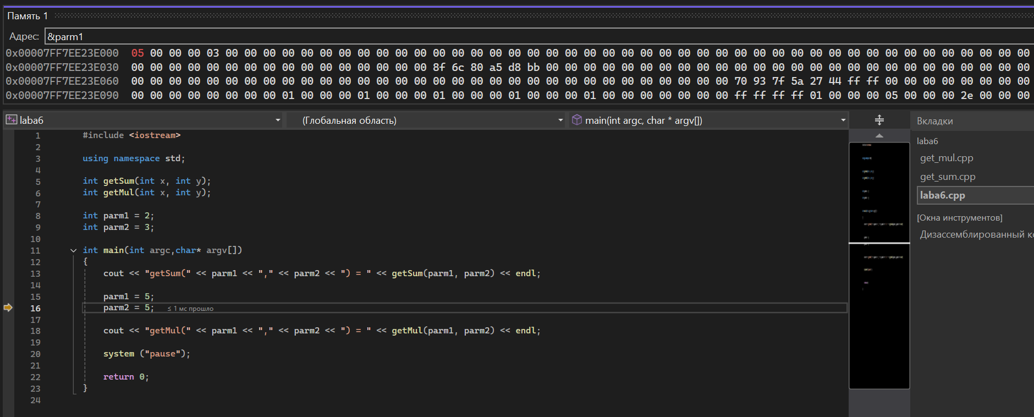
Вывод
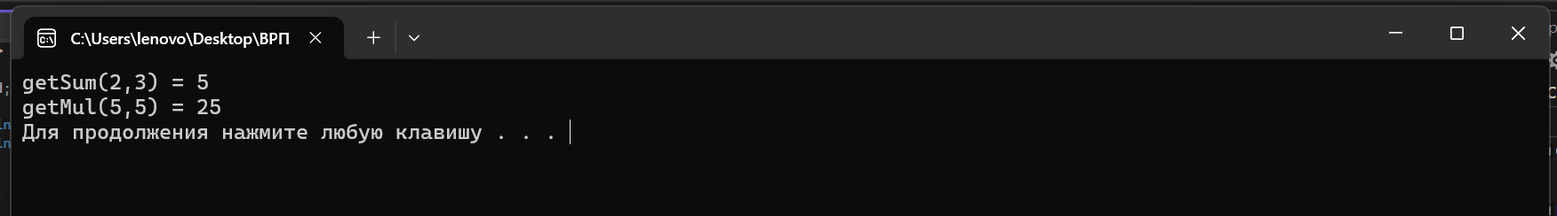

Меняю вручную parm2
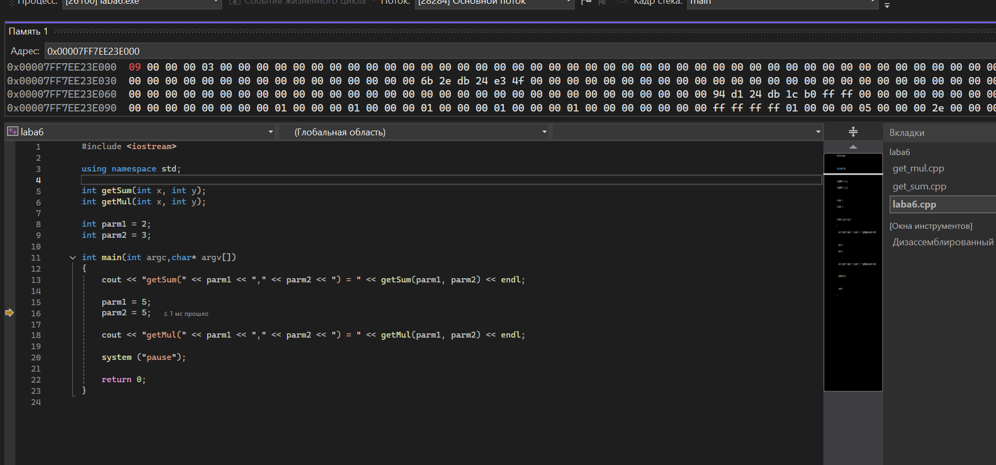
Вывод(В коде parm1/2=5, но parm2 осталось 9)
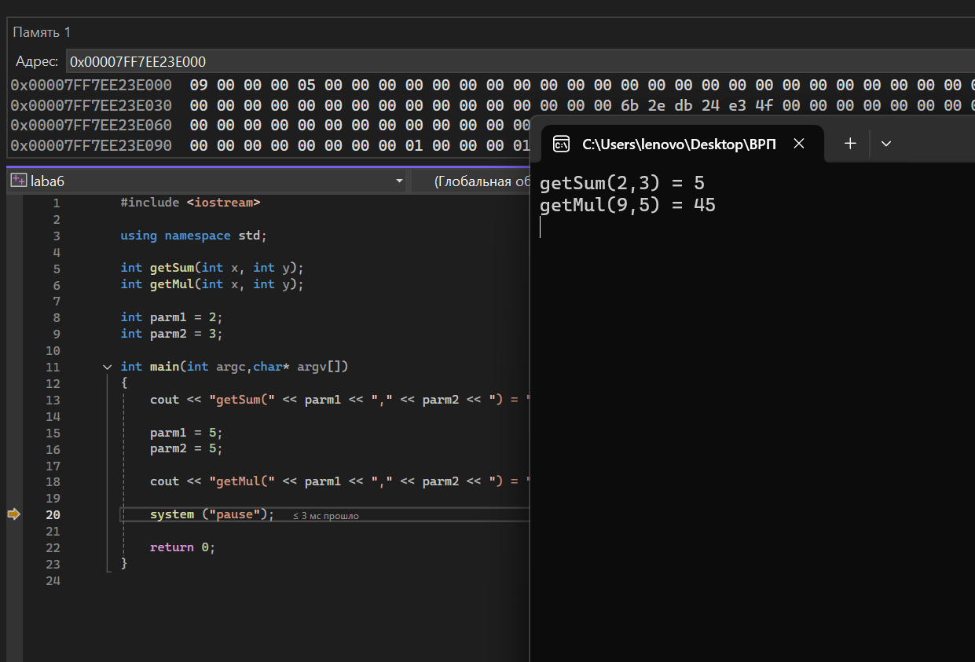

Задание 5
Выполнить просмотр стека вызовов на нескольких итерациях цикла
Изначально функций в стеке нет.
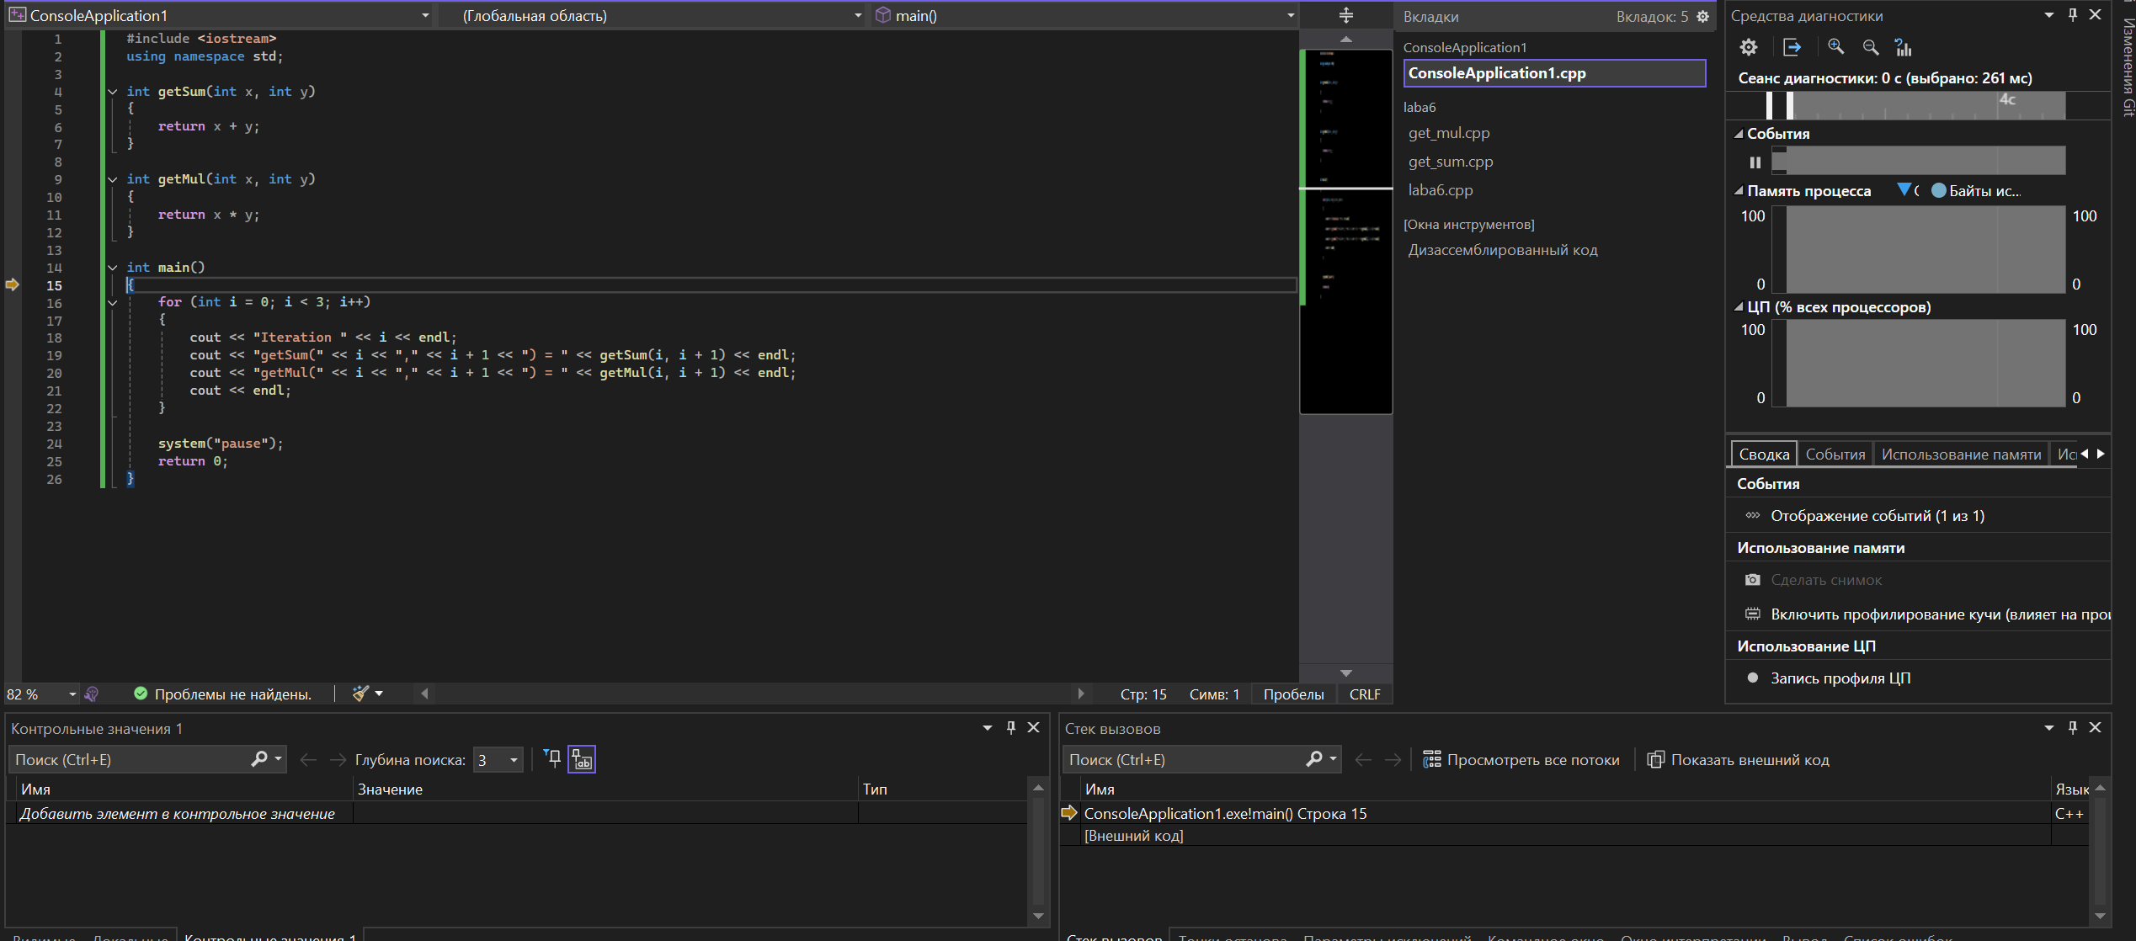

При заходе в функцию она появляется в стеке
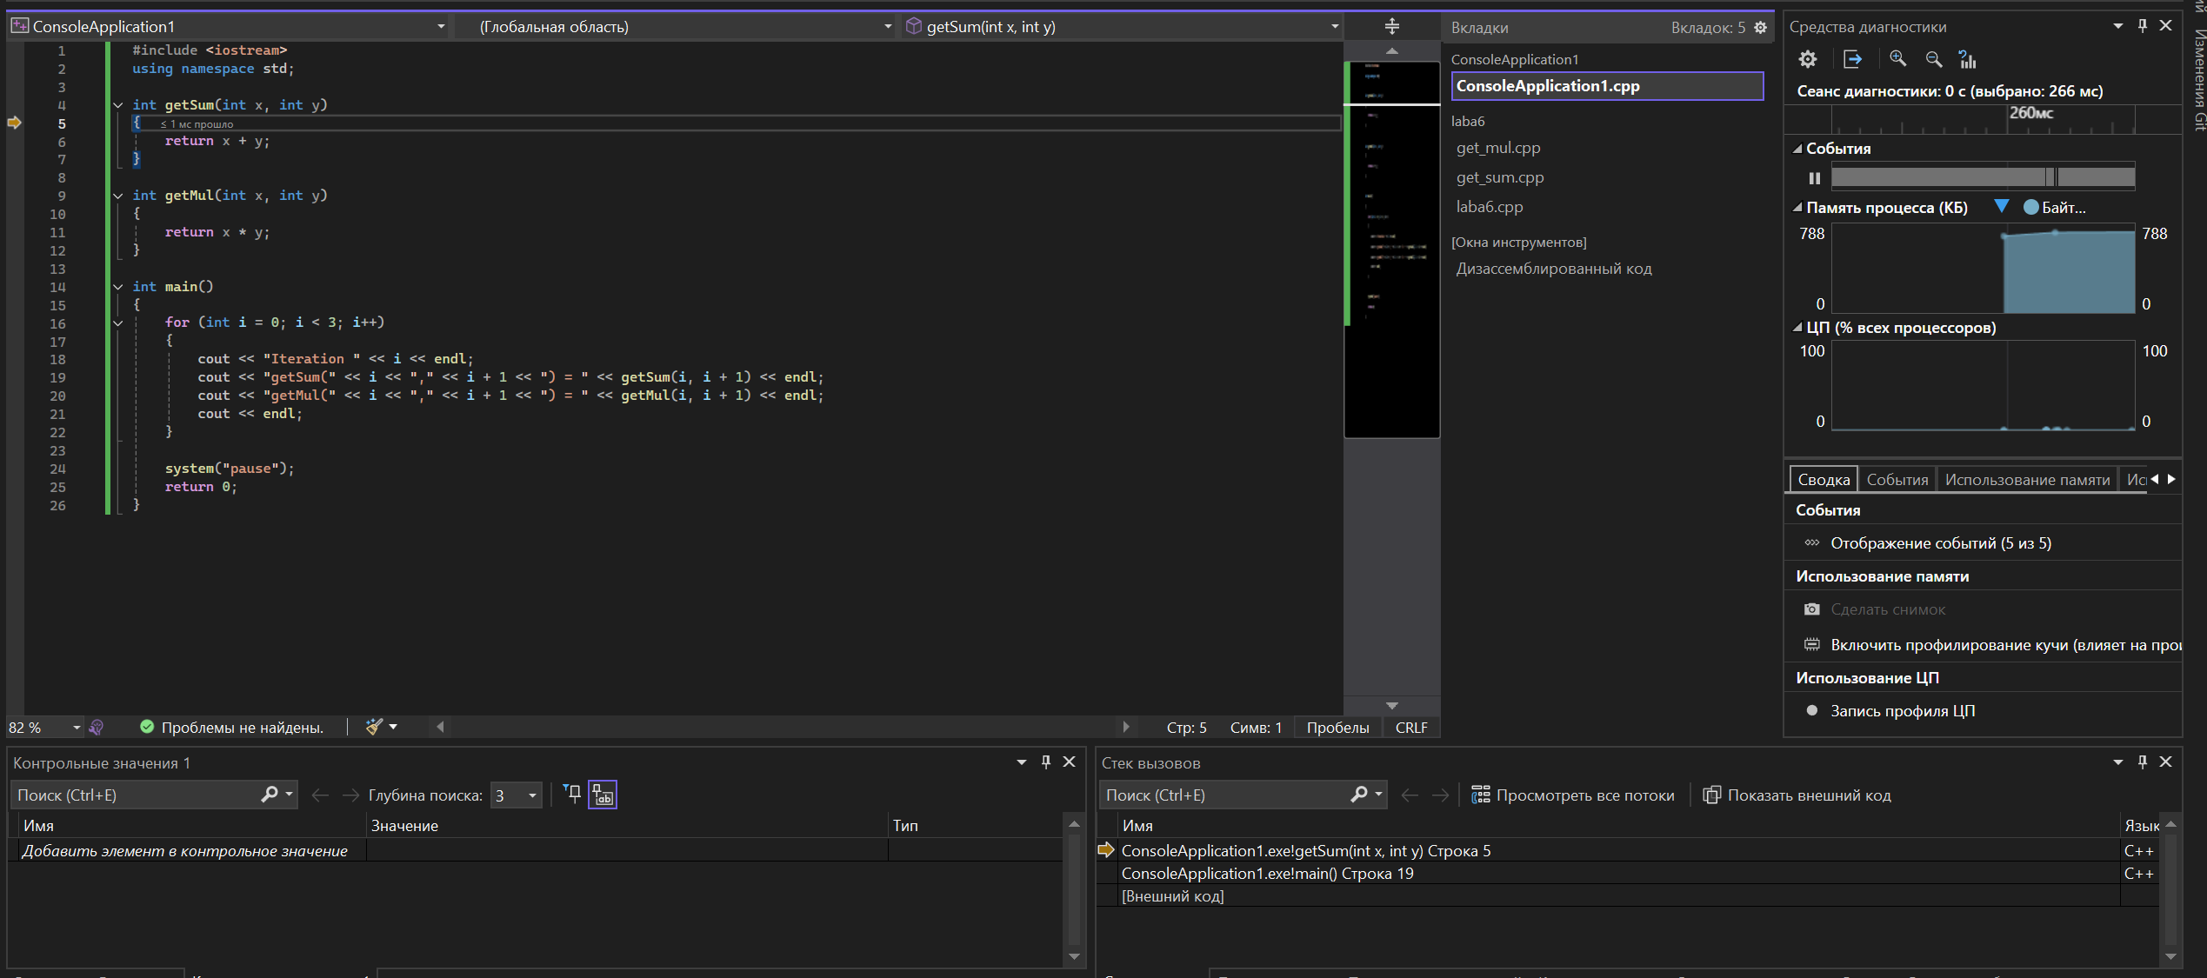

При выходе она исчезает из стека
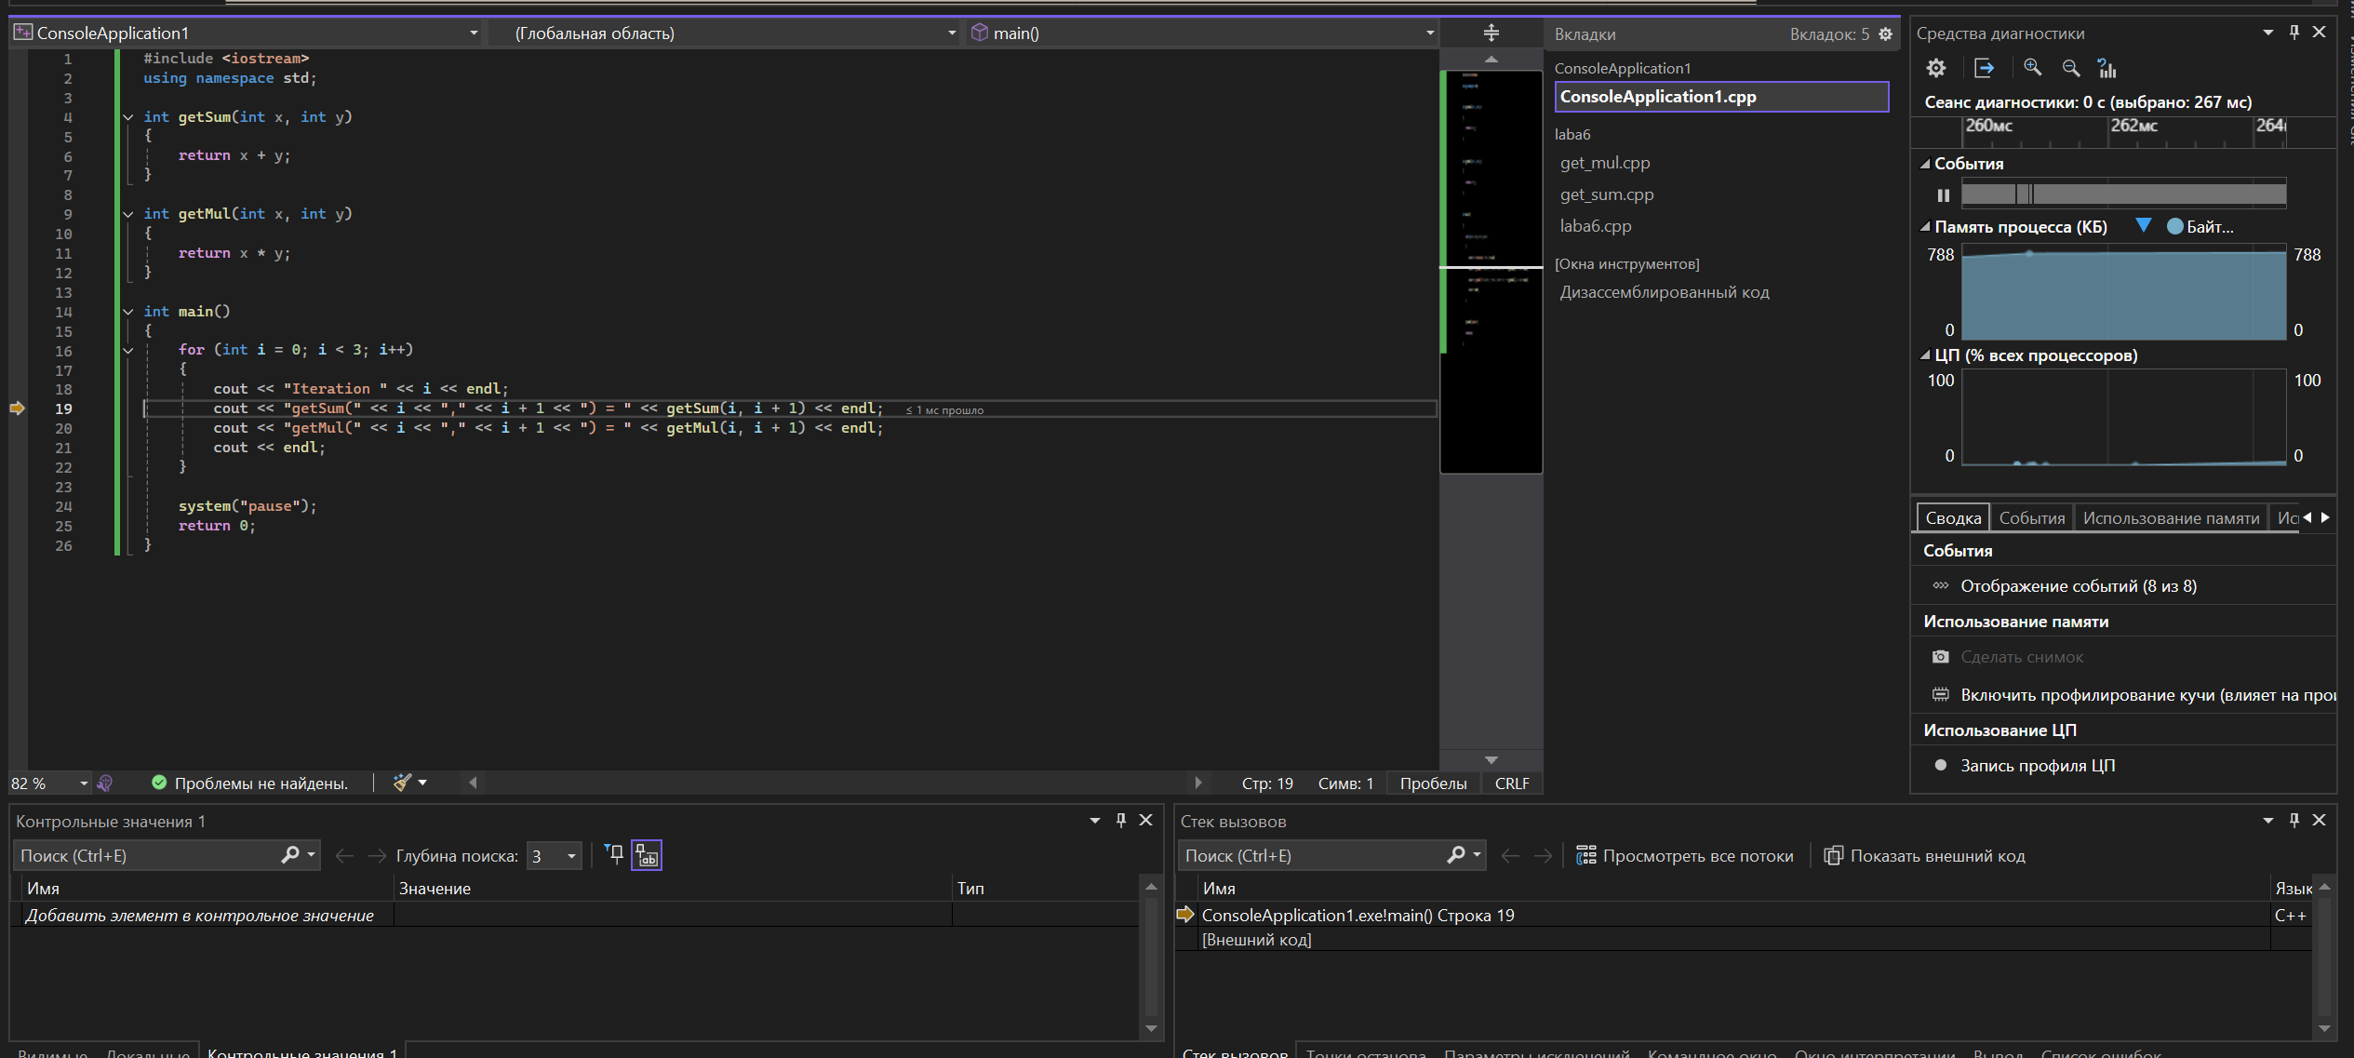
При увеличении итерации поведение стека никак не меняется
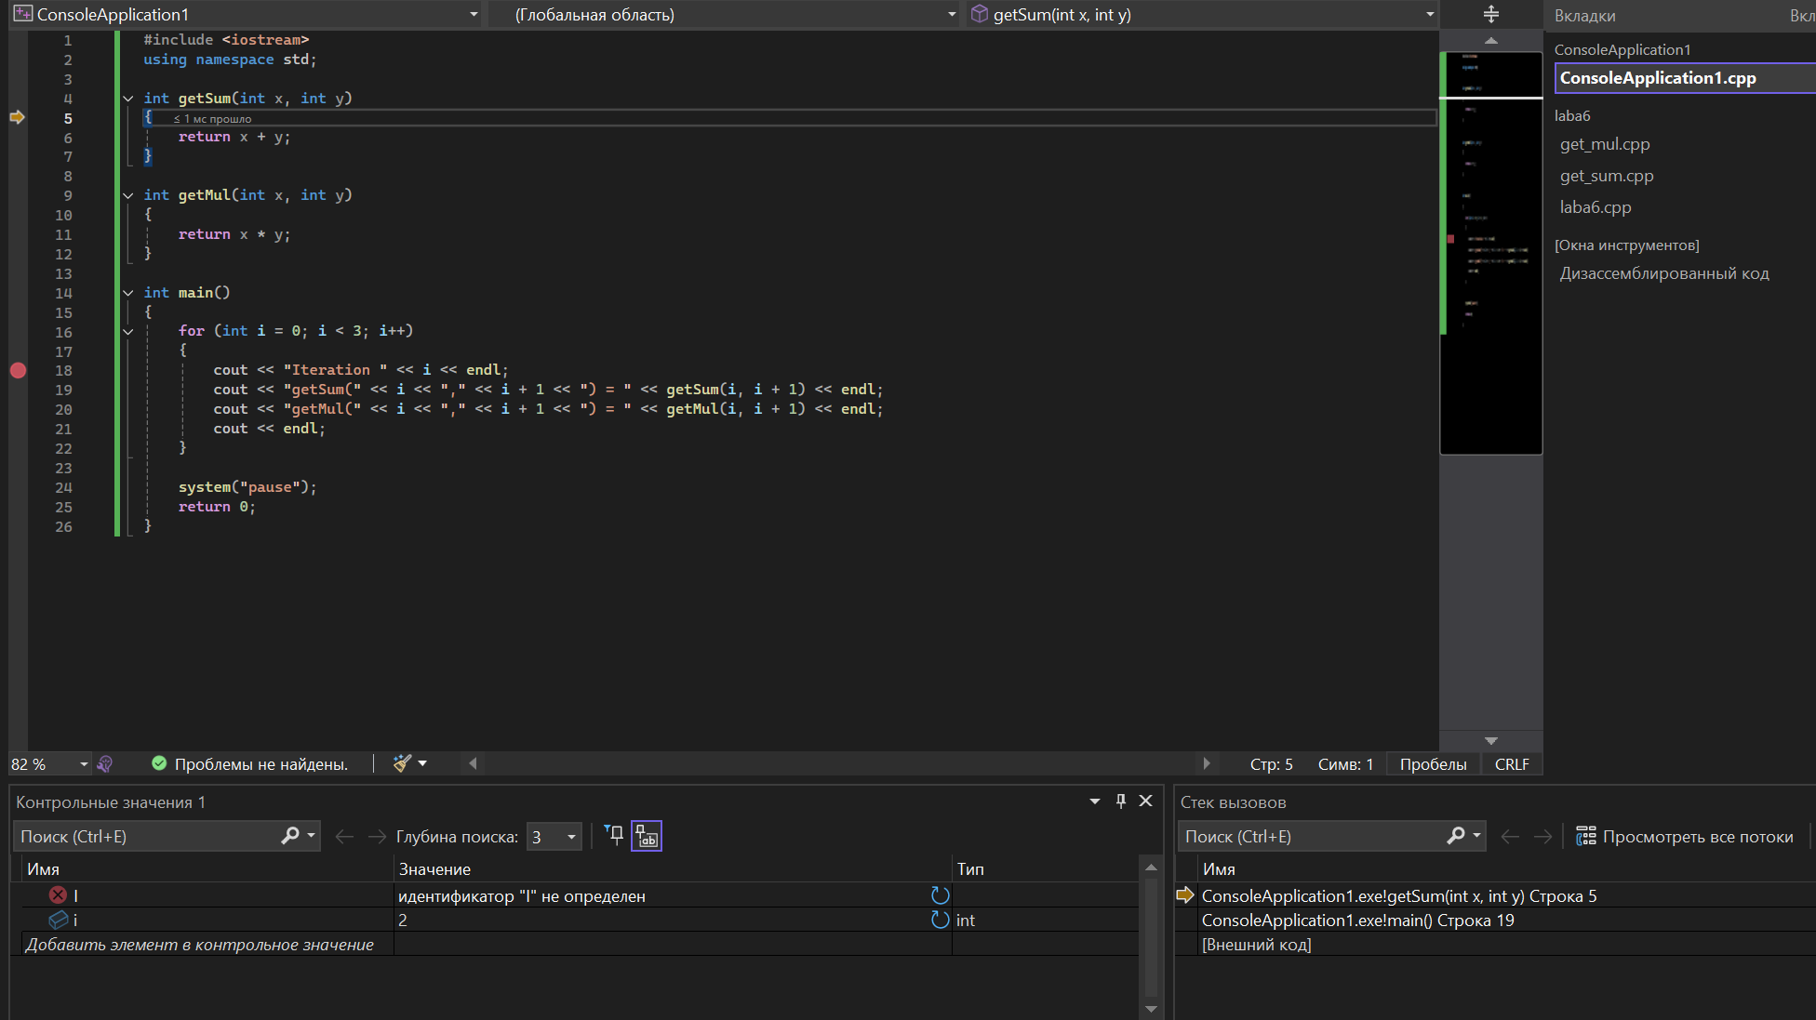

Задание 6
Дизассемблированный код
